Заболевания щитовидной железы в детском возрасте

Выберите один правильный ответ
- Деятельность щитовидной железы регулируется гормоном
- Соматотропным
- Тиреотропным
- Тороксином
- Рилизинг - гормрнрм
- Дефицит йода в рационе питания детей приводит к
- заболеваниям поджелудочной железы
- повышению риска заболеваний щитовидной железы
- повышенной заболеваемости острыми респираторными заболеваниями
- повышению риска заболеваний надпочечников
- Основная проблема пациента с тиреотоксикозом:
- Сонливость
- Раздражительность
- Заторможенность
- Вялость
- Основная проблема пациента с гипотиреозом:
- Чувство жара
- Раздражительность
- Бессонница
- Сонливость
- Микседема у детей – тяжелая форма
- Гипертиреоза
- Гипотиреоза
- Ожирения
- Гиповитаминоза
- Поздние роды, отставание в росте, позднеезакрытие родничка и прорезывание зубов типично для
- Врожденного гипотиреоза
- Приобретенного гипотиреоза
- Диффузного токсического зоба
- Эутиреоидной гиперплазии щитовидной железы
- Замедленные движения, одутловатость лица, гипотермия, запоры, ухудшения памяти характерны для детей, страдающих
- Эутиреоидной гиперплазией щитовидной железы
- Диффузным токсическим зобом
- Приобретенным гипотиреозом
- Гиповитаминозом
- Сердцебиение, дрожь тела, повышенная потливость, потеря массы тела при повышенном аппетите характерны для детей, страдающих
- Гипотиреозом
- Диффузным токсическим зобом
- Гиповитаминозом В6
- Гиповитаминозом В1
- Если щитовидная железа заполняет область шеи между грудинно-ключично-сосцевидными мышцами , диагностируется степень увеличения
  - I
  - II
  - III
  - IV
Отметьте все правильные ответы
- Клинические симптомы врожденного гипотиреоза
- низкий голос
- писк
- "сопение" носом
- низкая масса
- большой язык
- запоры
- частый жидкий стул
- низкая прибавка массы
- большая масса при рождении
- Для клиники врожденного гипотиреоза характерно:
- запоздалые роды
- преждевременные роды
- отставание в нарастании массы
- быстрое нарастание массы
- тремор конечностей
- Клиника диффузно-токсического зоба сопровождается:
- сердцебиения
- потливость
- гипотермия
- запоры
- замедленные движения
- эмоциональная лабильность
- Определить соответствие заболевания и клинических симптомов
- врожденный гипотиреоз  - приобретенный гипотиреоз  - диффузно-токсический зоб | - полидипсия, полиурия  - задержка психического развития  - похудание при повышенном аппетите  - ухудшение памяти, одутловатость лица
Дополните
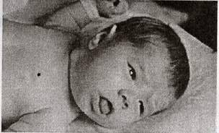
- Врожденная патология, для которой характерна данная симптоматика

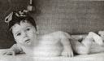

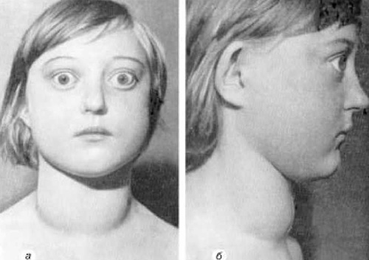
- Функция щитовидной железы у данной больной
- Нормальная
- Повышена
- понижена

